

**Handleiding lokale haalbaarheid**

**niet-WMO plichtig onderzoek studenten**

**Inhoud**

1. Meldplicht ………………………………………………………………………….. pagina 2

2. Wetten en regels ………………………………………………………………….. pagina 2

3. Privacy ……………………………………………………………………………… pagina 2

4. Toegang en opslag van data …………………………………………………….. pagina 3

Bijlage 1: Overzicht start onderzoek ………………………………………………… pagina 4

Bijlage 2: Stappenplan aanmelden onderzoek in StudyManagement ………….. pagina 5

Bijlage 3. AVG stroomschema ……………………………………………………….. pagina 8

Bijlage 4. Voorbeeld proefpersoneninformatie niet-WMO ………………………… pagina 9

Bijlage 5: Voorbeeld Toestemmingsformulier ………………………………………. pagina 10

Bijlage 6 : Beslisboom WMO-plichtigheid …………………………………………… pagina 11

Bijlage 7: Toelichting bijlage 5 ……………………………………………………….. pagina 12

**Je bent leerling of stagiaire en je gaat voor je studie onderzoek doen in Isala.**

Je hebt in het kader van je opleiding een onderwerp gekozen om onderzoek naar te doen binnen Isala. In Isala hebben we afspraken rondom het doen van (wetenschappelijk) onderzoek. Hierna vertellen we je wat er voor jou bij komt kijken.

**1. Meldplicht**

In Isala is de Raad van Bestuur verantwoordelijk voor al het onderzoek dat in Isala wordt uitgevoerd. Daarom wil zij zicht hebben op welke onderzoeken er worden gedaan. Het is daarom voor iedereen verplicht om zijn/haar studie of onderzoek aan te melden en akkoord te vragen voor het uitvoeren van het onderzoek. Zie daarvoor het stappenplan in bijlage 2.

Op de website van de Isala Academie staat zo nodig meer achtergrondinformatie: <https://www.isala.nl/academie/onderzoek/onderzoek-in-isala/lokale-haalbaarheid-in-isala/>

De afdeling Innovatie en Wetenschap van de Isala Academie houdt zich namens de Raad van Bestuur bezig met de beoordeling van studies voor Isala. Voor jouw onderzoek heb je met hen te maken. Bel of mail laagdrempelig, want ze zijn er om jouw te helpen je onderzoek zo goed mogelijk uit te voeren in Isala: [**lhc@isala.nl**](mailto:lhc@isala.nl) **of intern telefoonnummer 7293**

**2. Wetten en regels**

We gaan er van uit dat je als leerling/stagiaire een niet-wmo-plichtig onderzoek gaat doen. Wil je zelf checken of je onderzoek WMO-plichtig of niet-WMO plichtig is, kijk dan in de bijlage 6.

Bij niet-WMO plichtig onderzoek door studenten worden twee aspecten uitgelicht (zie ook bij indienen van de studie het tabblad ‘Aanmelding lokale haalbaarheid’ in StudyManagement ):

* Privacy
* Toegang en opslag van data

We zullen beide aspecten toelichten, zodat het makkelijker wordt je onderzoek in te dienen. Over beide onderwerpen worden vragen gesteld bij het indienen.

**3. Privacy**

Voor niet-wmo plichtig onderzoek is onder andere de **AVG** een belangrijke wetgeving.

Om in patiëntengegevens (dossier of labuitslagen bv.) te kijken, heb je toestemming nodig van persoon van wie de gegevens zijn. Als je zelf geen behandelrelatie met de proefpersoon/patiënt hebt, mag je niet in diens gegevens/dossier kijken. Wil je dat wel, dan heb je toestemming nodig van die proefpersoon/patiënt of handel je in opdracht van de behandelaar.

Zodra je gaat werken met persoonsgegevens heb je altijd toestemming nodig van degene wiens gegevens je gaat gebruiken. Persoonsgegevens zijn alle gegevens over een geïdentificeerde of identificeerbare natuurlijke persoon. Dit betekent dat informatie ofwel direct over iemand gaat, ofwel naar deze persoon te herleiden is.

Om toestemming te vragen, moet er eerst relevante informatie aan de betrokkene gegeven worden: wie is betrokken bij het onderzoek, welke gegevens worden gebruikt, met welk doel, hoe lang, voor wie toegankelijk, op welke wijze opgeslagen en beveiligd. Dat doe je middels een PIF, een Proefpersonen informatiebrief. De toestemming leg je vast in een toestemmingsformulier. Voor een template van een proefpersoneninformatiebrief of toestemmingsformulier zie bijlagen 4 en 5.

Soms kan toestemming ook al blijken doordat men een anonieme vragenlijst invult. Dan blijkt uit de handeling van het invullen al toestemming en is er geen aparte schriftelijke toestemming nodig. Zijn de gegevens echter nog te herleiden naar de proefpersoon (niet anoniem) of moet je ook nog in gegevens kijken waar je normaliter niet bij mag, dan is er toch toestemming nodig. Voor een **stroomschema voor de AVG** zie bijlage 3.

Denk vroeg na over de privacy aspecten en mail of bel met de LHC bij twijfel of met vragen: 8187 / [lhc@isala.nl](mailto:lhc@isala.nl). Hoe duidelijker je in je onderzoeksplan omschrijft welke data je hoe gaat verwerken en hoe je toestemming vastlegt of geen toestemming denkt nodig te hebben, hoe sneller je studie beoordeeld kan worden en jij aan de slag kunt!

**4. Toegang en opslag van data**

Regels en tips:

1. Persoons- en medische gegevens (zowel digitaal als analoog) mogen Isala niet verlaten. Zodra die gegevens ergens anders op worden opgeslagen of verwerkt (bv. USB stick of laptop) moeten deze volledig anoniem en niet herleidbaar naar Isala zijn.
2. Persoonsgegevens mogen alleen gedeeld met en ingezien worden door diegenen die in de Proefpersoneninformatiebrief genoemd worden en waar de betrokkene dus expliciet toestemming voor heeft gegeven.
3. Bewaar de gegevens die je verzamelt NOOIT in hetzelfde bestand als de persoonsgegevens van degenen die in je onderzoek zitten. Maak een apart bestand met de namen van de patiënten en een onderzoekscode. Gebruik de code voor het uit elkaar houden van de patiënten in het bestand met alle onderzoeksgegevens. Anonimiseer de gegevens die je verzamelt zo snel mogelijk.

Sla het aparte bestand (het sleutelbestand) op je eigen schijf op (F-schijf, dat deel van het netwerk waar alleen jij bij kunt) en bescherm het bestand met een wachtwoord.

1. Verzamel de gegevens van je onderzoek bij voorkeur in de Researchmanager. Researchmanager is een programma speciaal voor dataverzameling in onderzoek. Het heeft drie grote voordelen ten opzichte van Excel: het werkt online en alleen degenen die door de onderzoeker worden toegevoegd kunnen bij de gegevens; het houdt bij wie wat heeft ingevuld of veranderd, zodat later kan worden gecontroleerd of er niet iets fout is gegaan. De Researchmanager wordt beschikbaar gesteld door de Isala Academie. Voor vragen over de Researchmanager kan je contact opnemen met de afdeling Innovatie en Wetenschap van de Isala Academie.
2. Een datalek moet online gemeld worden via de VIM procedure, zodat meteen de Functionaris Gegevensbescherming hierover geïnformeerd wordt. Ook is het van belang hierover direct de leidinggevende en RVE manager te informeren. Een datalek is een inbreuk op de beveiliging die leidt tot (een aanzienlijke kans op) ernstige nadelige gevolgen voor de bescherming van persoonsgegevens. Denk bijvoorbeeld aan: een kwijtgeraakte USB-stick, een gestolen laptop, een inbraak door een hacker of een malwarebesmetting.

**Bijlage 1: Overzicht start onderzoek**



**Bijlage 2: Stappenplan aanmelden onderzoek in de StudyManagement module van de Isala Academie**

Hieronder volgt een stappenplan hoe je een onderzoek (EBP), interview, vragenlijst, database onderzoek aanmeld bij de Lokale Haalbaarheid Commissie van Isala (LHC)

1. Vraag met deze link een account aan voor de StudyManagementmodule: <https://isala.myresearchmanager.com/> Geef daarbij aan dat welke studie je volgt en dat je een onderzoek gaat doen in het kader van je studie.
2. Je krijgt een inlog en wachtwoord toegestuurd. Dat kan één of twee werkdagen duren.
3. De username krijg je van de LHC (deze moet je nog wel zelf invullen), het password bedenk je zelf en je drukt op de knop **Log on**.

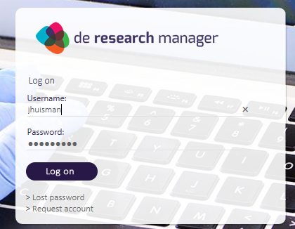

1. Hierna volgt een scherm waar je het onderzoek in kunt dienen via de knop **Nieuw.**

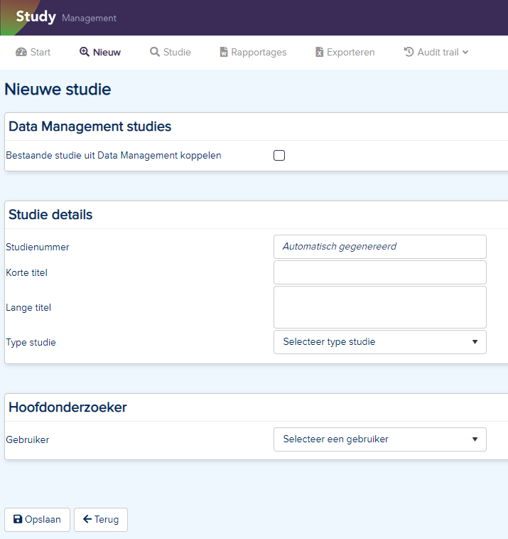

* Bij Data Management studies vul je niets in
* Bij Studiedetails wordt het studienummer automatisch ingevuld na opslaan
* Bij Selecteer type studie: Niet WMO studenten
* Bij Hoofdonderzoeker: Je eigen naam, tenzij het een lang doorlopend project is waar één Isala medewerker de hoofdverantwoordelijkheid voor heeft genomen. Dan diens naam.

→ Opslaan

1. Vul het tabblad ‘**Aanmelding lokale haalbaarheid’** in.

Vragen die onderstreept zijn met een stippellijn, bevatten informatie die zichtbaar wordt als je de tekst met de cursor aanraakt.

Intern onderzoeksteam: Je kunt hier namen invullen voor je eigen overzicht. Maar je kan ook iemand toevoegen via het plusje die al een account heeft voor StudyManagement. In dat geval kan diegene ook bij de studie en kan je samen in de gegevens kijken en werken.

1. Open het tabblad **Documenten**.

Met ‘+Toevoegen’ kan je documenten toevoegen, zoals je onderzoeksopzet.

Voor niet-wmo plichtig onderzoek door studenten dienen de volgende documenten te worden aangeleverd:

|  |  |  |
| --- | --- | --- |
| Documenten | Document  Categorie in StudyManagement | Toelichting |
| Onderzoeksprotocol/onderzoeksopzet | C1 | Meest recente versie die in goedkeuringsbrief wordt genoemd. |
| Patiënten Informatie Formulier (PIF) | E1/E2 | Indien van toepassing. |
| Toestemmingsformulier | E1/E2 | Indien van toepassing. |
| Onderzoekscontract | K3 | Indien van toepassing * |
| Vragenlijsten/dagboeken etc. | F1-4 | Indien van toepassing |

* Zolang er geen financiële afspraken zijn gemaakt en er geen kosten worden verrekend met betrekking tot het onderzoek, hoeft er bij dit studietype geen contract worden gebruikt.

* Selecteer een categorie: zie in schema hier boven
* Selecteer een titel
* Noteer in ‘Omschrijving’ wat voor een document het is, bv. ‘Toestemmingsformulier’ of ‘Patiënten informatie’.
* Geef een versie nummer, de versie die ook in het document is vermeld.
* De status kan een concept zijn of een meest recente versie.
* Document uploaden m.b.v. de knop Selecteren

→ Opslaan

1. Je kunt de studie nu **indienen.**

Kies rechtsboven de knop met de knop ‘Status wijzigen’ voor ‘Studie indienen ter beoordeling’.

De studie komt nu onder de aandacht van de LHC en wordt beoordeeld.

1. Het kan zijn dat er nog vragen gesteld worden via het tabblad **Vragen**. Daar ontvang je dan een mail over. De studie heeft dan ook de status: **Vragen LHC**. Je kunt antwoord geven in het tabblad Vragen door het antwoord in te voeren en dan bijna onderaan de status te veranderen naar ‘Beantwoord door onderzoeker’.

Opslaan en sluiten

In het voorblad de Status rechtsboven weer wijzigen in ‘Vragen LHC beantwoord’.

Je antwoord komt nu onder de aandacht van de LHC.

1. Als de studie al ingediend is, maar je voegt nog een document toe, dan kan je de status rechtsboven veranderen naar: **Document ter beoordeling aangeboden**. Die status attendeert de LHC op nieuwe documenten.

**10. Goedkeuring:** De goedkeuring om je onderzoek uit te voeren, ontvang je in de mail. Vóór die

tijd mogen er geen studiehandelingen worden gedaan in Isala.

**Bijlage 3. AVG stroomschema**

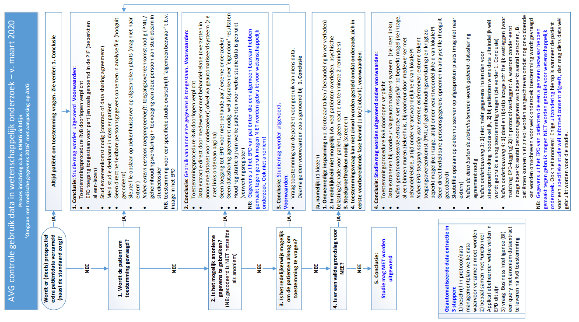

**Bijlage 4. Voorbeeld proefpersoneninformatie niet-WMO plichtig onderzoek**

**dossieronderzoek**

**Informatie- en toestemmingsformulier voor het gebruik van uw zorggegevens voor wetenschappelijk onderzoek**

Naam onderzoek

Geachte heer/mevrouw,

U bent bij ons onder behandeling (geweest) vanwege …..

In ons ziekenhuis zijn we niet enkel betrokken bij de behandeling van patiënten, maar proberen we ook de toekomstige zorg te verbeteren door het uitvoeren van wetenschappelijk onderzoek.

Middels deze brief vragen wij u vriendelijk of wij in het kader van een wetenschappelijk onderzoek naar ….. gebruik mogen maken van uw medische gegevens. Indien u dat goed vindt is uw schriftelijke toestemming nodig. Voordat u dit beslist krijgt u hieronder uitleg over het onderzoek.

Dit onderzoek wordt uitgevoerd door ……(de onderzoeker).[1]

OF:

Dit onderzoek is opgezet door ….. en ons ziekenhuis doet aan dit onderzoek mee. [2]

Het doel van het onderzoek is …..(2 a 3 zinnen)

Het wel of niet toestemming geven voor het gebruik van uw medische gegevens heeft op geen enkele manier consequenties voor uw (eventuele) behandeling. Geeft u toestemming en bedenkt u zich achteraf, dan kunt u deze toestemming altijd nog intrekken. U hoeft daarbij geen reden op te geven. De gegevens die tot dat moment zijn verzameld, worden indien mogelijk alsnog vernietigd. Gegevens die reeds gebruik zijn voor publicatie kunnen niet meer worden verwijderd.

Voor dit onderzoek zullen de volgende gegevens worden verzameld.

-

--(eventueel beeldmateriaal?)

Elke patiënt die toestemming geeft krijgt een code die op de gegevens komt te staan. Dit heet gecodeerd. Uw naam wordt dan niet meer gebruikt. Al uw gegevens blijven vertrouwelijk. Alleen de onderzoeker/het onderzoeksteam [3] in ons ziekenhuis weet welke code u heeft. De gegevens gaan gecodeerd naar …….[4] De onderzoeksgegevens zijn bij publicatie in een wetenschappelijk tijdschrift niet naar u te herleiden.

De verzamelde onderzoeksgegevens zullen niet langer worden bewaard dan noodzakelijk is voor dit onderzoek. Hierna zullen ze worden vernietigd.

Uw gegevens kunnen na afloop van dit onderzoek ook nog van belang zijn voor ander wetenschappelijk op het gebied van [mijn aandoening en/of de onderzochte behandelwijze]. Daarvoor zullen uw gegevens x jaar worden bewaard. U kunt op het toestemmingsformulier aangeven of u hier wel of niet mee instemt. Indien u hier niet mee instemt, kunt u gewoon deelnemen aan het huidige onderzoek.

Indien u nog vragen heeft kunt u contact opnemen met ………

Met vriendelijke groet,

………………. ,… arts, namens vakgroep/maatschap….. [5]

Mede namens …….. , onderzoeker

**Bijlage 5. Voorbeeld Toestemmingsformulier**

**Toestemmingsformulier**

Ik heb bovenstaande informatie gelezen. Ook kon ik vragen stellen. Mijn vragen zijn voldoende beantwoord. Ik had genoeg tijd om te beslissen of ik toestemming geef.

S.v.p. hieronder aanvinken waarvoor u toestemming geeft[6]:

Ik geef toestemming voor het verzamelen en gebruiken van mijn gegevens op de manier die hierboven staat beschreven.

Tevens geef ik toestemming om mijn gegevens die nodig zijn voor dit onderzoek op te vragen bij andere ziekenhuizen/zorginstellingen waar ik onder behandeling ben (geweest).

Ik geef toestemming om mijn gegevens nog xx jaar na dit onderzoek te bewaren om te gebruiken voor toekomstig onderzoek op het gebied van [mijn aandoening en/of de onderzochte behandelwijze].

Naam patiënt:

Handtekening: Datum : __ / __ / __

**Bijlage 6 : Beslisboom WMO-plichtigheid**



**Bijlage 7. Toelichting bijlage 5.**

**ad 1. Valt het onderzoek onder de Wet op het bevolkingsonderzoek?**

De Wet op het bevolkingsonderzoek (WBO) is bedoeld om mensen te beschermen tegen bevolkingsonderzoeken die een gevaar kunnen vormen voor de lichamelijke of geestelijke gezondheid. Voor onderzoeken die onder de WBO vallen moeten de onderzoekers bij het ministerie van VWS een vergunning aanvragen om het onderzoek te mogen uitvoeren. Dit loopt dus niet via de METC. Onderzoeken vallen onder de WBO indien deze voldoen aan onderstaande criteria:

* Het betreft een screening van een groep personen. Hierbij is de groepsgrootte niet relevant;
* Het onderzoek vindt plaats op initiatief van de onderzoeker en wordt aan personen aangeboden via een uitnodiging, een oproep of (publieks)voorlichting;
* Personen hebben belang bij de uitslag van het onderzoek of hechten waarde hieraan;
* Bij het onderzoek wordt

o ioniserende straling gebruikt. De hoeveelheid straling is niet van belang Voorbeeld is een onderzoek naar osteoporose met een DEXA–scan waarbij gebruik wordt gemaakt van röntgenstraling of

o een screening naar kanker of voorstadia daarvan uitgevoerd of

o een screening naar ernstige ziekten of afwijkingen uitgevoerd waarvoor geen behandeling of preventie mogelijk is. Voorbeelden zijn: prenatale screening naar syndroom van Down of een screening naar ziekte van Duchenne.

**ad 2. Betreft het onderzoeksvoorstel een medisch onderzoek?**

Medisch onderzoek is onderzoek dat als doel heeft het beantwoorden van een vraag op het gebied van ziekte en gezondheid. Onder ziekte en gezondheid valt etiologie, pathogenese, verschijnselen/symptomen, diagnose, preventie en uitkomst of behandeling van ziekte.

De CCMO heeft een notitie over gedragswetenschappelijk onderzoek opgesteld. Hierin wordt ingegaan wanneer dit type onderzoek onder medisch onderzoek valt.

**ad 3. Betreft het een wetenschappelijk onderzoek?**

Wetenschappelijk onderzoek is onderzoek waarin op systematische wijze gegevens worden vergaard en bestudeerd. Het onderzoek beoogt bij te dragen aan (medische) kennis die ook geldend is voor populaties buiten de directe onderzoekspopulatie. De onderzoeker heeft de intentie om de onderzoeksresultaten te publiceren.

**ad 4. Vragenlijsten**

Het eenmalig invullen van een vragenlijst of een enquête valt in het algemeen niet onder de WMO. Wilt u echter ingrijpende, belastende of intieme vragen aan de proefpersonen voorleggen, bijvoorbeeld over seksueel gedrag of psychisch welbevinden? Of is de proefpersoon veel tijd kwijt met het beantwoorden of invullen van vragen? Dan kan het onderzoek wel weer onder de WMO vallen.

**ad 5. Dossieronderzoek**

Retrospectief onderzoek/onderzoek met statussen (patiëntendossiers) valt niet onder de WMO. Er is immers geen sprake van lijfelijke betrokkenheid van de proefpersoon bij het onderzoek. De gegevens die worden onderzocht, zijn ook niet in het kader van een onderzoek verzameld. De proefpersoon zelf hoeft voor het onderzoek niets te doen of laten. Indien het redelijkerwijs mogelijk is, dient voor dit type onderzoek wél toestemming van de patiënt te worden verkregen. Indien het verkrijgen van toestemming niet haalbaar is, dient u dit te beargumenteren.

Prospectief dossieronderzoek kan ook onder de niet-WMO vallen indien alle gegevens worden verzameld in het kader van de reguliere zorg. Er mogen dan geen extra handelingen worden verricht en/of aan de patiënt mag geen gedrag worden opgelegd. De patiënt dient wel hierover te worden geïnformeerd middels een informatiebrief en toestemming te geven voor de gegevensverzameling en -verwerking voor publicatiedoeleinden.

**ad 6. Geneesmiddelenonderzoek**

De WMO geeft de volgende definitie van geneesmiddelenonderzoek:

Wetenschappelijk onderzoek met geneesmiddelen dat bedoeld is om

* de klinische, farmacologische of andere farmacodynamische effecten van een of meer geneesmiddelen voor onderzoek vast te stellen of te bevestigen;
* eventuele bijwerkingen van een of meer geneesmiddelen voor onderzoek te signaleren;
* de resorptie, de distributie, het metabolisme en de uitscheiding van een of meer geneesmiddelen voor onderzoek te bestuderen teneinde de veiligheid of werkzaamheid van deze geneesmiddelen vast te stellen.

Kortom: als uw onderzoek tot doel heeft het werkingsmechanisme, de veiligheid of de werkzaamheid van een geneesmiddel te onderzoeken, dan is er zeker sprake van geneesmiddelonderzoek en valt het onder de WMO.

Bij fase IV onderzoek, waarbij onderzoek nodig is om het gebruik van het geneesmiddel te optimaliseren na registratie van desbetreffende geneesmiddel in het indicatiegebied, kan het onderzoek onder de niet WMO vallen.

**ad 7. Onderzoek met medische hulpmiddelen**

De Wet op de medische hulpmiddelen geeft de volgende definitie van een medisch hulpmiddel: Elk instrument, toestel of apparaat, elke stof of software of elk ander artikel dat of die alleen of in combinatie wordt gebruikt, met inbegrip van de software die voor de goede werking ervan benodigd is, en dat of die door de fabrikant bestemd is om bij de mens voor de volgende doeleinden te worden aangewend:

* diagnose, preventie, bewaking, behandeling of verlichting van ziekten;
* diagnose, bewaking, behandeling, verlichting of compensatie van verwondingen of een handicap;
* onderzoek naar of vervanging of wijziging van de anatomie of van een fysiologisch proces;
* beheersing van de bevruchting, waarbij de belangrijkste beoogde werking in of aan het menselijk lichaam niet met farmacologische of immunologische middelen of door metabolisme wordt bereikt, maar wel door dergelijke middelen kan worden ondersteund.

Op de website Euronorm.net vindt u informatie over de wet- en regelgeving van medische hulpmiddelen en CE-certificering.

Al het klinisch onderzoek met een niet-CE gemarkeerd medisch hulpmiddel of een CE-gemarkeerd medisch hulpmiddel dat buiten het beoogde gebruik wordt toegepast valt onder de WMO.

**ad 9. Onderzoek waarin gedrag of een handeling wordt opgelegd**

Medisch-wetenschappelijk onderzoek met mensen valt alleen onder de WMO als er op een of andere manier inbreuk wordt gemaakt op de lichamelijke en/of psychische integriteit van de proefpersoon. Onderzoek waarbij via randomisatie van de proefpersonen standaardbehandelingen met elkaar worden vergeleken valt meestal onder de WMO. Bij gerandomiseerd onderzoek worden proefpersonen op basis van toeval (at random) toegewezen aan een van de behandel- of controlegroepen. Door deze randomisatie krijgen proefpersonen bepaalde gedragsregels opgelegd. Het hangt echter af van de aard van deze gedragsregels of het onderzoek hiermee WMO-plichtig wordt. Bepalend is of de door de randomisatie opgelegde of onthouden (be)handelingen, ingrepen of procedures inbreuk maken op de lichamelijke en/of psychische integriteit van de proefpersoon. Dit is in het algemeen het geval bij een behandeling met een geneesmiddel of medisch hulpmiddel, maar eveneens bij een psychisch (invasieve) behandeling.

1. Deze zin toevoegen als brief verstuurd wordt uit naam behandelaar
2. Deze zin toevoegen als het om een extern geïnitieerd onderzoek gaat
3. Zo specifiek mogelijk benoemen
4.
5. Zo specifiek mogelijk benoemen Als de brief via post verstuurd wordt, moet hier de naam van behandelaar(s) staan (evt. namens hele vakgroep of maatschap). Alleen de behandelaar mag patiënt benaderen.
6. Als brief wordt uitgereikt door behandelaar kan hieronder ook naam van onderzoeker staan. Deze zin en de overige aanvinkhokjes kunnen weg als de toestemmingsopties zich beperken tot de eerste.